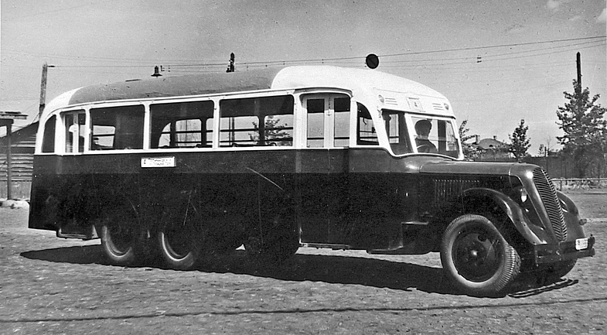
04-013 АРЗ АТУЛ, АЛ-2, 6х2 трёхдверный автобус капотной компановки на удлиненном шасси ЗиС-5/ЗиС-8 с подкатной осью, общее мест: пригородный 32+10, городской 21+35, полный вес 7.5 тн, 73 лс, 55 км/час, АРЗ №2 г. Ленинград 1936/37-40, 1946-47 г.

Второй авторемонтный завод Автомобильно-транспортного управления Ленсовета (позже Ленгорисполкома), АТУЛ, основан в 1917 году. Он образовался на базе бывших мастерских М. А. Отто по производству автомобильных кузовов. С 1925 по 1932 годы параллельно с ремонтом автомобилей производил кузова для автобусов на иностранных шасси "Фомаг", СПА, "Маннесманн", а затем на советских АМО-Ф-15, Я-6 и АМО-4. Конструктором этих кузовов был инженер Э. У. Бок. В 1932 г. завод изготовил 100 автобусов и в 1933 г. на двух шасси ЗиС-11 смонтировал два кузова АЛ-1 собственной конструкции с высокими окнами, наклонным ветровым стеклом и скругленными формами, более элегантными, чем у АМО-4 или ЗиС-8. Автобусы имели занавески, зеркала и никелированную арматуру. Такие автобусы были изготовлены в СССР впервые.
Уровень производства на АРЗ № 2 был весьма высок. Это становится ясно при сопоставлении продукции Ленинградского авторемонтного завода и иных предприятий, производивших автобусные кузова по всей стране – в Ростове-на-Дону, Бийске, Петрозаводске, Иркутске и других городах.
В 1934 году появились автобусы «обтекаемой формы». Однако, автобусы с кузовами «новый стандарт», «коробочки», как их называли, оставались в производстве вплоть до 1936 года, после чего все автобусы получили новые крылья, капот и облицовку обтекаемой формы. Изменился и сам кузов. Вслед за АЛ-1 ленинградцы в конце 1936 г. освоили новую машину АЛ-2 с колесной формулой 6х2. АРЗ АТУЛа занимался удлинением и усилением шасси под установку автобусных кузовов, которая производилась в Кузовных мастерских треста пассажирских перевозок "Ленавтотранса». Третья ось не была ведущей и подвешивалась к удлиненной раме ЗиС-5, а с 1937 г. – на шасси автобуса ЗиС-8. Обтекаемый кузов вмещал 32 пассажирских места для пригородных перевозок и для городских – 21 место, а для пассажиров, едущих стоя, в салоне отводилось непривычно большое пространство. Этот довольно длинный (около 9000 мм) с большим радиусом поворота автобус на улицах Ленинграда с его прямоугольной планировкой не испытывал трудностей с маневрированием. Кроме того, Кузовные мастерские АРЗ АТУЛ делал и другую машину (назовем ее условно АЛ-3, так как ленинградские автобусы вообще не имели обозначений моделей) на двухосном шасси ЗиС-8, которая хорошо вписывалась в самые крутые повороты.
Выпускались и автобусы на стандартных «коротких» шасси ЗиС-5. Поскольку выпуск автобусов ЗиС-8 был прекращен, основными типами автобусов, изготавливаемых и поставляемых в парки Ленинграда в 1937-1938 г, стали двух- и трёхосные автобусы АТУЛ на шасси ЗиС-8. Для автобусов использовались шасси грузовиков, часть которых вышли из капитального ремонта.
Однако в 1940 году, в связи с передачей завода Наркомату авиационной промышленности, выпуск автобусов на КМ АРЗ АТУЛе прекратился и возобновился на другом месте уже по окончании войны.
P.S. Денис Дементьев. 03.08.2010 г. den-collector Администратор форумов; RC-эксперт
Завод АТУЛа никогда не выпускал автобусы. Автобусным производством в Ленинграде под эгидой АТУЛа занималось ТОЛЬКО одно предприятие, и назвалось оно так - "Кузовные мастерские Треста пассажирских перевозок "Ленавтотранс" Автотранспортного управления Ленсовета (позже Ленгорисполкома) Главного управления местных автохозяйств Наркомата (позже Министерства)автомобильного транспорта РСФСР". Только так и никак иначе!!!
АРЗ АТУЛа занимался только капиталкой грузовых автомобилей, а также реконструкцией (удлинением и усилением) шасси под установку автобусных кузовов, которая производилась в Кузовных мастерских (КЗ).
Причем КЗ и АРЗ находились на разных территориях, и шасси гонялись своим ходом для установки кузовов в КЗ, где их и делали.
После ликвидации КЗ в 1955 году их территорию ( на ул. Земледельческой, 8 ) отдали АРЗу, который автобусное производство уже не возобновлял. Уже потом в 60-х АРЗ АТУЛа был переименован во 2-й ЛАРЗ.
В ЦГА СПб есть фонд АТУЛа, в котором хранятся годовые отчеты, где всё это подробно описано...вплоть до подробной статистики производства автобусов АТУЛом с 1938 по 1954 г.
Шасси автобуса ЗиС-8
Необходимо сказать о том, что довоенные автобусы ЗиС имели своё собственное шасси. Никаких универсальных шасси, для длиннобазных грузовиков, автобусов или пожарных машин, как это порой пытаются представить себе иные читатели, или «втереть» другим иные писатели, не существовало. Шасси автобуса ЗиС-8, (1934 года) в сравнении с ЗиС-5, имело более длинную базу, (4420 мм против 3810 мм). Это потребовало и дополнительного вала и промежуточной опоры в карданной передаче. Были применены и более мягкие задние рессоры – основные пакеты по 9 (против 10) листов, и подрессорники – по 6 листов, вместо 7-листовых пакетов. Устанавливался бензобак увеличенной ёмкости, 110 литров вместо 60. Запас хода повышался при этом до 360 км. Но главное отличие было в электрооборудовании. Автобусы ЗиС имели 12-вольтовые источники и потребители тока. Объясняется это недостаточной мощностью 6-вольтовых «грузовых» генераторов для запитывания большего количества ламп освещения салона, и маршрутных фонарей. А чем объяснить различную полярность – у автобусов – «минус на массу», вопрос конечно интересный. Но, как говорится, факты – упрямая вещь. А они налицо, (см. электросхему). Генератор для автобуса ЗиС -8, типа ГА-27, имел отдачу 20А., при мощности 250 вт. Куда там 13-амперному генератору грузовика, мощностью 80 вт! Кроме того, автобусы оснащались АКБ большей ёмкости, (144 против 112 А.ч у ЗиС-5). По применяемости стартёров, даже в первоисточниках тех лет, уже, увы, есть разночтения. Так, в издании 1936 года заявляется, что моторы комплектовались пусковыми электродвигателями фирмы «Бош», с электромагнитным принудительным включением шестерни привода с помощью тягового реле. А в сводном сборнике ТТХ советских автомобилей, 1954 года издания, утверждается, что устанавливались отечественные инерционные стартёры, типа МАФ-31. Золотая середина может быть в том, что применялось и то, и другое…
Источник: https://trucksreview.ru/zil/zis-5-tehnicheskie-harakteristiki.html

